Dokumentation der Projektaufgabe

Autoren: Markus Giesbrecht, Halil Özdogan

# Kurzbeschreibung der Anwendung

# User-Story-Diagramme

# Darstellung der technischen Architektur

Die Anwendung ist in drei Schichten aufgeteilt. Das Frontend, das Backend und die Datenbank[1].

Im Frontend wird hauptsächlich das Komponentenframework Java Server Faces verwendet. Im Backend wird zum Großen Teil mit Enterprise Java Beans und dem Java Persistence API gearbeitet. Die Datenbank ist eine MySQL Datenbank.

FRONTEND BEScHREIBUNG

Im Backend gibt insgesamt drei Packages.

Das Package backend.enterpriseLogic beinhaltet die Klasse DatabaseHandler. In dieser werden Attribute und der Konstruktor für alle anderen Handler-Klassen, mit Ausnahme der SuccessHandler und ErrorHandler, gesetzt. Daraus folgend ist die Klasse DatabaseHandler die Superklasse und alle anderen Handler-Klassen die Subklassen. Die Handler-Klassen beinhalten verschieden Methoden, die die Entitäten im Package backend.entities verwalten bzw. handeln (siehe JavaDoc der jeweiligen Klassen).

Im Package backend.entities befinden sich alle Entitätsklassen, die die Tabellenstrukturen der Datenbank abbildet. Neben den vorgegebenen NamedQueries wurden an mehreren Stellen eigene NamedQueries angelegt.

Das Package backend.models enthält Klassen, die rein zur Anzeige für JSF genutzt werden.

# Darstellung des Datenmodells

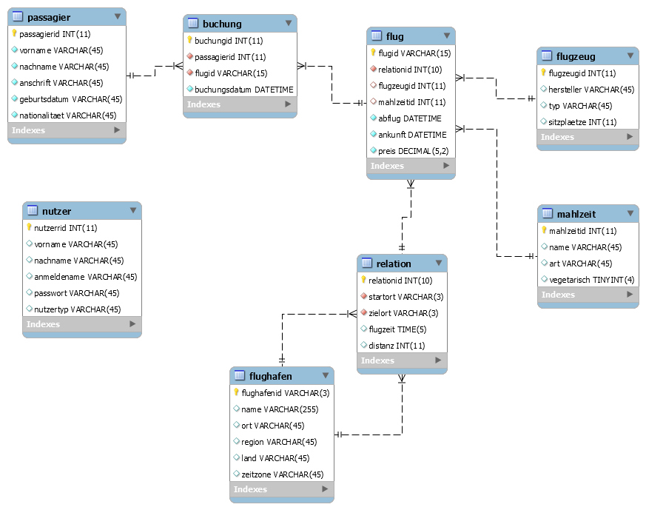

In der Tabelle flughafen sind alle Flughäfen enthalten, zu denen eine Relation angelegt werden kann. Eine Relation besteht aus einem startort, zielort (beide Fremdschlüssel auf flughafenid in der Tabelle flughafen), aus der Flugzeit und der Distanz. In der Tabelle Flug werden Flüge zu Relationen hinterlegt, dabei kann es auf einer Relation mehrere Flüge geben. Zudem kann einem Flug ein Flugzeug, sowie eine Mahlzeit zugeordnet werden (jeweils Fremdschlüssel auf mahlzeitid in mahlzeit und flugzeugid in flugzeug). Wichtig ist in der Tabelle flugzeug die Spalte sitzplaetze. Diese ist die Basis, um die Auslastung eines Flugs anzuzeigen. Wichtig ist außerdem zu wissen, dass ein Flugzeug nur genau einem Flug zugeordnet werden kann. Im Gegensatz dazu kann eine Mahlzeit auf unterschiedlichen bzw. mehreren Flügen angeboten werden. Weitere Spalten sind abflug (Format: yyyy-dd-mm hh:mm:ss)und ankunft (Format: yyyy-dd-mm hh:mm:ss), sowie der preis des Flugs.

# Einrichtungshinweise

1. Die Datenbank wird im Kapitel Darstellung des Datenmodells beschrieben.